
Instruções:
1- Escreva seu nome de forma LEGÍVEL na folha do cartão de respostas.

2- Analise sua resposta. Ela faz sentido? Isso poderá ajudá-lo a encontrar erros.

3- A não ser que seja instruído de forma diferente, assinale apenas uma das alterna- tivas de cada questão.

4- A prova consiste em 15 questões objetivas de múltipla escolha.

5- Marque as respostas das questões no CARTÃO RESPOSTA preenchendo integral- mente o círculo (com caneta) referente a sua resposta.

6- A prova deverá ser feita em até 2 horas, portanto seja objetivo nas suas respostas.

7- É permitido o uso de calculadora científica simples, sem conectividade e sem gráficos.

8- Não é permitido portar celular (mesmo que desligado) durante a prova. O(A) estudante flagrado(a) com o aparelho terá a prova recolhida e ficará com nota zero neste exame.

----------------------------------------------------------------------------------------------------------------------------------------------
Formulário - Física 2
- Constantes: a não ser que seja instruído de forma diferente, use
 ; ; ; 
- Fórmulas matemáticas
;
;
- Fórmulas e leis físicas
; ; ;

; ; ; ; ; ; ; ;
; ; ; 
; ; ;
;
;
; 
^{RLC- Abordagem do Halliday:}
^{RLC− Abordagem do Randall:}

--- Fim do formulário ---

1ª questão - Qual das alternativas a seguir é uma afirmação correta?
A) As linhas de campo magnético têm como fontes os pólos norte e sul.
B) Uma linha de campo magnético é, por definição, tangente à direção da força magnética sobre uma carga em movimento em um determinado ponto no espaço.
C) Um ímã permanente ao ser cortado ao meio produz dois ímãs menores contendo ambos pólos Norte e Sul em cada ímã.
D) A força magnética em um fio condutor de corrente é maior quando o fio é paralelo ao campo magnético.
E) Uma espira de fio condutora de corrente tende a se alinhar com seu plano paralelo a um campo magnético externo no qual está posicionada.

2ª questão - Uma espira circular de raio 10 cm e três longos fios retos conduzem correntes de I₁ = 20 A, I₂ = 50 A, I₃ = 20 A e I₄ = 40 A, respectivamente, como mostrado. Cada fio reto está a 20 cm do centro da espira. Na Figura abaixo, a componente y do campo magnético resultante no centro da espira será:
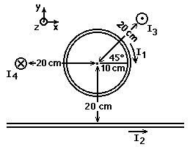
A) -54 μT
B) -60 μT
C) -50 μT
D) +60 μT
E) +50 μT

3ª questão - Enquanto um ímã é movido em direção à extremidade de um solenóide (como mostrado na Figura abaixo), uma diferença de potencial é induzida entre as duas extremidades do fio do solenóide. A diferença de potencial será maior se:
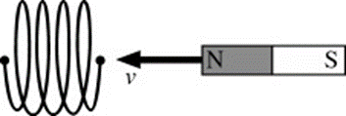
A) a velocidade do ímã for aumentada.

B) o solenóide contiver mais voltas (embora tivesse o mesmo comprimento).

C) o momento de dipolo magnético do ímã for mais forte.

D) Todas as afirmações acima são verdadeiras.

E) Nenhuma das afirmações acima são verdadeiras.

4ª questão - Um campo magnético uniforme é aplicado perpendicularmente ao plano de uma bobina circular de 60 espiras com raio de 6,0 cm e resistência de 0,60 Ω. Se o campo magnético aumenta uniformemente de 0,20 T para 1,8 T em 0,20 s, qual é o módulo da fem induzida na bobina?
A) 7,2 V
B) 5,4 V
C) 9,2 V
D) 12 V
E) 16 V

5ª questão - Um condutor neutro tem uma cavidade oca dentro dele. Dentro desta cavidade há uma carga de +10 µC que não toca o condutor. Não há outras cargas nas proximidades. Qual afirmação sobre esse condutor é verdadeira?

A) A superfície interna do condutor carrega uma carga de -10 µC e sua superfície externa não carrega carga em excesso.

B) As superfícies interna e externa do condutor contêm cargas de -5 µC.

C) O campo elétrico resultante dentro do material do condutor aponta para longe da carga de +10 µC.

D) A superfície externa do condutor contém +10 µC de carga e a superfície interna contém -10 µC.

E) Ambas as superfícies do condutor não carregam excesso de carga porque o condutor está descarregado.

6ª questão - A figura mostra um circuito elétrico constituído de algumas lâmpadas idênticas e uma bateria ideal. Qual das alternativas expressa corretamente o brilho relativo entre as lâmpadas:

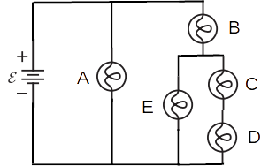

A) A > B > C = D > E
B) C = D > E > B > A
C) A > B > E > C > D
D) A > B > E > C = D
E) B > A > E > D > C

7ª questão - Considere uma região do espaço preenchida por um campo elétrico não uniforme dado por E(x) = E_{x}(x)i. O eixo de uma superfície cilíndrica, com 0,80 m de comprimento e 0,20 m de diâmetro, está alinhado paralelamente ao eixo x, conforme mostrado na figura. Os campos elétricos E₁ e E₂, nas extremidades da superfície cilíndrica, têm magnitudes de 6.000 N/C e 1.000 N/C, respectivamente, e são direcionados como mostrado na figura. Qual é, aproximadamente, o fluxo de campo elétrico elétrico resultante que passa pela superfície cilíndrica?

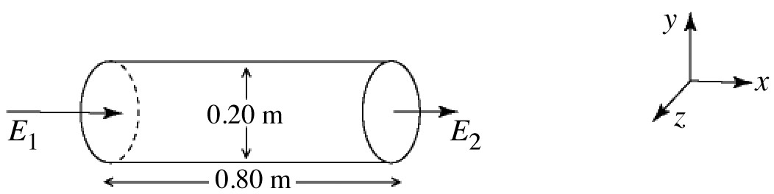
A) -160 N ∙ m²/C
B) -350 N ∙ m²/C
C) 0 N ∙ m²/C
D) +350 N ∙ m²/C
E) +160 N ∙ m²/C

8ª questão - Na figura, um anel de 0,71 m de raio carrega uma carga Q' = +580 nC uniformemente distribuída sobre ele. Uma carga pontual Q é colocada no centro do anel. O campo elétrico resultante no ponto P é igual a zero, que está no eixo do anel (eixo z) e a 0,73 m de seu centro. A carga pontual Q, em nano Coulombs (nC), está mais próxima de

Dados:
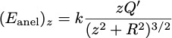

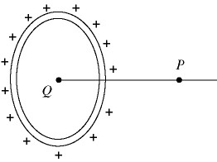

A) -214
B) -300
C) -428
D) +214
E) +300

9ª questão - No circuito a seguir, o ponto B foi aterrado. Determine o valor do potencial elétrico no ponto A indicado na figura.

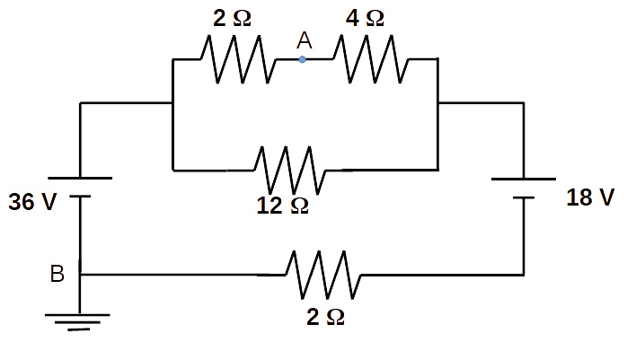

A) 38 V
B) 4 V
C) 2 V
D) 40 V
E) 32 V

10ª questão - Um tubo de ensaio contém duas bolas de plástico, idênticas e uniformemente carregadas. As bolas estão em equilíbrio e separadas por uma distância d, conforme mostrado na figura. Se a carga de cada bola for dobrada, a distância entre as bolas no tubo de ensaio se tornará (o atrito entre as bolas e o tubo pode ser desprezado):

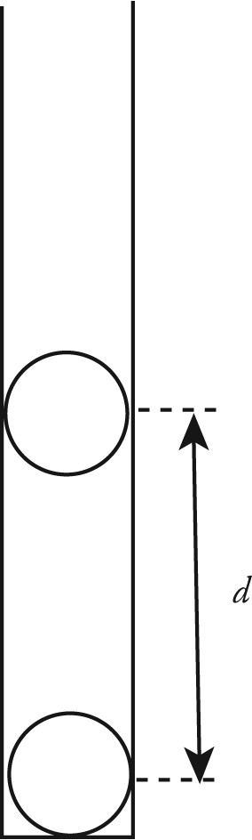

A) d B) 2d C) 4d D) 8d E) 10d

11ª questão - As partículas puntiformes da figura, com carga $q=2\sqrt{πϵ_{0}}$ cada uma, estão fixas formando um triângulo equilátero de lado L e são ligadas por molas de constante elástica k = 1 N/m, inicialmente relaxadas. As partículas são então soltas, de modo que começam a se repelir. O triângulo se expande até que seu lado dobre, quando começa a se contrair de novo. Lembrando que a energia potencial elástica de uma mola é U_{elástico} = ½ kx², onde x é a deformação em relação à posição relaxada, calcule o valor de L.

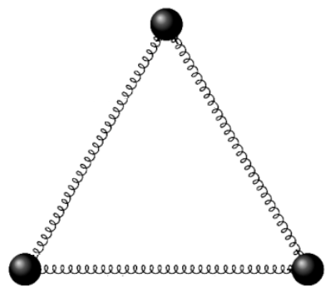

A) 0,5 m
B) π/2 m
C) 1 m
D) 2 m
E) 2 π m

12ª questão - A figura mostra um conjunto de curvas equipotenciais criadas por uma configuração de cargas no espaço. Sobre essa situação, e considerando os eixos x-y mostrados, analise as afirmativas a seguir.

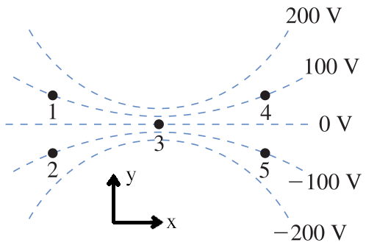

- O campo elétrico no ponto 1 possui componentes x e y ambas negativas.
- Uma partícula de carga positiva solta do repouso no ponto 3 estará em equilíbrio eletrostático.
- O trabalho necessário para levar uma carga q do ponto 1 ao ponto 4 é equivalente ao trabalho necessário para levar uma carga -q do mesmo ponto 1 ao ponto 5.

São verdadeiras somente:

A) I
B) II
C) III
D) I e II
E) Nenhuma

13ª questão - Um fio cilíndrico é conectado a uma bateria, resultando em uma corrente I. Um segundo fio de mesmo comprimento é então conectado em paralelo ao primeiro, fazendo com que a corrente que percorre a bateria dobre. Nessa situação é correto afirmar:

A) Se o segundo fio for de um material mais condutor que o primeiro, então ele deve ser mais grosso.
B) Se a resistividade do material do primeiro fio for maior que a do segundo, então a densidade de corrente J no primeiro fio também é maior.
C) O fio mais grosso terá uma densidade de corrente J maior independente do material dos fios.
D) Se a condutividade do segundo fio é duas vezes maior que a do primeiro, a corrente que atravessa o primeiro fio cai à metade depois que o segundo é ligado.
E) Se a densidade de corrente J é idêntica nos dois fios, então eles são feitos de materiais de mesma condutividade.

14ª questão - Uma fonte aplica uma fem com frequência de 1kHz e valor de pico de 5V em um circuito RLC em série que possui uma resistência de 100Ω, uma capacitância de 10μF e um indutor de 2mH. Determine qual será o valor do pico de voltagem no indutor.

A) 0,63 V
B) 0,07 V
C) 0,20 V
D) 1,05 V
E) 3,63 V

15ª questão - Um indutor em um circuito RLC em série é monitorado por um voltímetro e um amperímetro de forma que o gráfico da corrente e voltagem através dele são visualizados na figura a seguir. Sabendo-se que o circuito encontra-se em ressonância, determine a capacitância do capacitor.

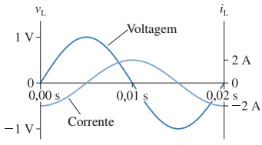

A) 40 mF

B) 6 mF

C) 64 mF

D) 4 mF

E) 10 mF
--- Fim da prova ---
--- --- —

